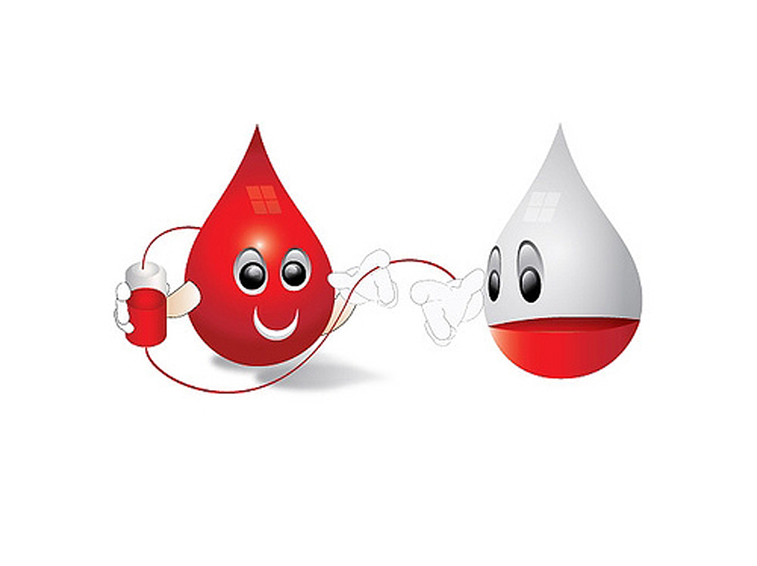 | Akcija darivanja krvi  srijeda 16.11.2016. od 11 do 15 sati  u Studentskom restoranu Kampus  („Akvarij“ prizemno)


Odazovite se, budite darivatelj!
Krv ne smiju darivati osobe koje bi time oštetile svoje zdravlje ili bi njihova krv mogla ugroziti primatelja

 | Za darivanje krvi potrebno je:  - biti punoljetan  - biti hrvatski državljanin  - imati minimalno 55 kg  - biti dobrog zdravstvenog stanja |  | Privremeno se odbijaju svi:  - koji koriste antibiotike (2 tjedna nakon prestanka uzimanja antibiotika)  - nakon tetovaže i piercinga (6 mjeseci)  - žene u vrijeme menstruacije, trudnoće i dojenja  - osobe s manjkom željeza u krvi (dok razina željeza nije stabilizirana prehranom)  - nakon operativnih zahvata i invanzivnih pretraga (6 mjeseci)
Sa sobom ponijeti:
- osobnu iskaznicu

 | Prije darivanja:  - pojesti lagani obrok  - ne piti alkohol  - odmoriti se |  | Trajno se odbijaju osobe s kroničnim bolestima:  - dišnog sustava  - probavnog sustava  - srca i krvnih žila  - jetre  - živčanim i duševnim bolestima  - AIDS  - dijabetes liječen inzulinom  - ovisnici o alkoholu ili drogama
Učestalost darivanja:
- muškarci svaka 3 mjeseca
- žene svaka 4 mjeseca

Krv se može darivatiti do 65. godine na terenskim akcijama ili do 70. godine na Zavodu za transfuzijsku medicinu
Prvi put krv mogu dati osobe do 55 godina starosti



Vidimo se na darivanju krvi!
Gradsko društvo Crvenog križa Rijeka

Više o darivanju krvi pročitajte na www.ck-rijeka.hr Ili zovite besplatni telefon za darivatelje Crvenog križa Rijeka 0800 200 221

